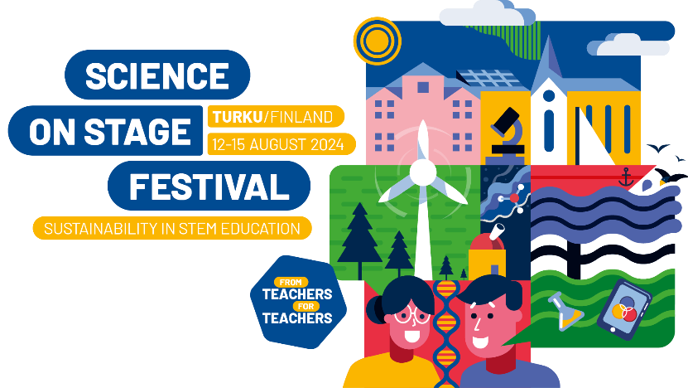

**Paraiška Lietuvos nacionaliniam “Science on stage Lithuania 2023” konkursui, siekiant 2024 metų vasarą dalyvauti Europos „Science on Stage” festivalyje Turku, Suomijoje**

**Projekto aprašymas**

**1 dalis. Bendra informacija**

*ATKREIPKITE DĖMESĮ*

*Užpildykite šios formos pilka spalva pažymėtus laukelius ir užpildytą projekto informaciją siųskite el. adresu* [*egle.vaivadiene@linesa.lt*](mailto:egle.vaivadiene@linesa.lt) *iki 2023-12-04 10:00 val.*

*Labai ačiū!*

*Paveikslėliai: atsiųskite paveikslėlius ir/ar grafikos elementus, iliustruojančius Jūsų projektą kaip priedus el. adresu* [*egle.vaivadiene@linesa.lt*](mailto:ScienceOnStageLietuva@nsa.smm.lt)*. Įsitikinkite, ar šie vaizdai gali būti naudojami (vaizdo autoriaus teisės). Skiriamoji geba turi būti bent 300 DPI.*

**Asmeniniai duomenys\***

*Pagrindinis kontaktinis asmuo*

**Titulas** (Dr., Prof, kt.)**:**

**Vardas:**

**Pavardė:**

**Mokykla / institucija:**        **Miestas:**

**Šalis:**

**Ar dirbate mokykloje?**

**Taip  Ne**

**Jei ne, apibūdinkite savo ryšį su darbu mokykloje _____________________**

**Mokomas dalykas:**

**Išsami informacija (**vardas, šalis, el. paštas**) apie kitus asmenis, kurie norėtų su jumis pristatyti projektą konkurse:**

**Ar dalyvavote “ Science on Stage ” festivalyje anksčiau?**

**Taip**  **Ne**

**Jei taip, kuriame festivalyje__________________**

**Kaip sužinojote apie “ Science on Stage ”**

Tiesiogiai iš Nacionalinio valdymo komiteto

Kitų „Science on Stage“ renginių

Iš socialinės žiniasklaidos Kolegų

Interneto šaltinių (tinklalapis:      ) Reklamos žurnale (pavadinimas:      )

Kita:

**Sutikimas pagal duomenų apsaugos įstatymą*:**

Pateiktus duomenis Nacionalinė švietimo agentūra rinks, naudos ir saugos Nacionalinio konkurso organizavimo tikslais, taip pat išduodama dalyvavimo pažymėjimą, dalyvių sąrašuose ir kitiems su konkursu susijusiems darbams.

Siekiame tobulėti, todėl prireikus susisieksime su jumis ilgalaikio bendradarbiavimo ir patirties sklaidos tikslais dvylikos mėnesių laikotarpiu po konkurso. Baigus projektą, duomenys statistikos tikslais bus archyvuojami anonimiškai ir individualūs duomenys bus ištrinti. Jūsų asmeninė kontaktinė informacija nebus perduota tretiesiems asmenims.

Sutinku: ☐

Pateikdami paraišką sutinkate, kad atrankos atveju būtų paskelbtas jūsų projekto aprašymas (konferencijos dokumentai, pagrindinis puslapis ir pan.).

Sutinku: ☐

Taip pat sutinkate, kad prie paraiškos pateiktos nuotraukos praėjus atranką gali būti naudojamos programos brošiūroje (spausdintoje ir internete). Jūs turite teises į paveikslėlius.

Sutinku: ☐

**Pastaba dėl duomenų apsaugos sutikimo / atšaukimo:**

Taikomos bendros asmens duomenų apsaugos taisyklės. (LIETUVOS RESPUBLIKOS SVEIKATOS APSAUGOS MINISTRAS ĮSAKYMAS DĖL ASMENS DUOMENŲ TVARKYMO TAISYKLIŲ PATVIRTINIMO 2020 m. balandžio 9 d. Nr. V-786,

Vilnius) Galite bet kada atšaukti šio sutikimo galiojimą siųsdami el. laišką adresu [egle.vaivadiene@linesa.smm.lt](mailto:egle.vaivadiene@linesa.smm.lt)

* Pažymėti laukai yra privalomi laukai.

**Įsitikinkite, kad visa informacija yra išsami ir teisinga. Labai ačiū!**

**Labai ačiū!**

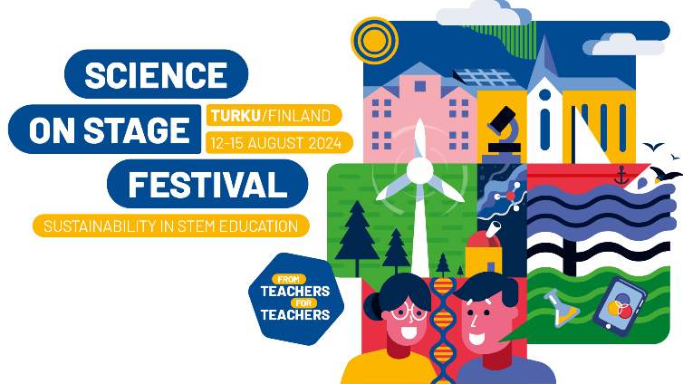

**Paraiška dalyvauti Lietuvos nacionaliniame „Science on Stage” festivalyje, norint pateikti paraišką dalyvauti Europos „Science on Stage” festivalyje, 2024 metų vasarą Turku, Suomijoje**

**2 dalis: Informacija apie projektą**

*ATKREIPKITE DĖMESĮ*

*Užpildykite šios formą pilka spalva pažymėtus laukelius ir užpildytą projekto informaciją siųskite el. adresu* [*egle.vaivadiene@linesa.lt*](mailto:ScienceOnStageLietuva@nsa.smm.lt) *iki 2023-12-04 10:00 val.*

*Labai ačiū!*

*Paveikslėliai: atsiųskite paveikslėlius ir/ar grafikos elementus, iliustruojančius Jūsų projektą kaip priedus el.adresu* [*egle.vaivadiene@linesa.lt*](mailto:egle.vaivadiene@linesa.lt)*. Įsitikinkite, ar šie vaizdai gali būti naudojami (vaizdo autoriaus teisės). Skiriamoji geba turi būti bent 300 dpi.*

**Projekto pavadinimas (max. 80 ženklų):**

**Mokykla / institucija:____________________**

**Kiek metų mokytojo darbo patirties turite?** Įrašykite skaičių

**1.** **Projekto pristatymas konkurse** (*pažymėkite vieną tinkamą*)

Paroda / mugė yra pagrindinis konkurso elementas. Pristatote savo projekto stendinį pranešimą.

Paroda / mugė

Taip pat galite pasirinkti, ar pristatysite savo projektą konkurse parengdami trumpą 5 minučių pristatymą visiems plenarinės sesijos dalyviams.

Taip, norėčiau pristatyti savo projektą parengdamas trumpą pristatymą.

Taip pat galite surengti praktinį seminarą / kūrybines dirbtuves. Prašome įtraukti į projekto aprašymą ir seminaro/kūrybinių dirbtuvių darbotvarkę.

Taip, norėčiau pristatyti savo projektą praktiniame seminare / kūrybinėse dirbtuvėse

***Pastaba:*** *Dalyvių atranką į seminaro ir trumpo pristatymo kategorijas Science on Stage pagrindinėje sesijoje* ***2024 m. vasario - kovo mėn.*** *atliks tarptautinis festivalio komitetas.*

**2. Projekto aprašymas**

**Pagrindinė tema:**

*(****prašome priskirti savo projektą vienai iš temų****: du kart spragtelėjus pele pilkame fone esantį anglišką tekstą, atsivers lentelė su temų sąrašu, iš kurio pasirinkite tikamiausią ir paspauskite mygtuką Taip (angl OK), pvz.:* 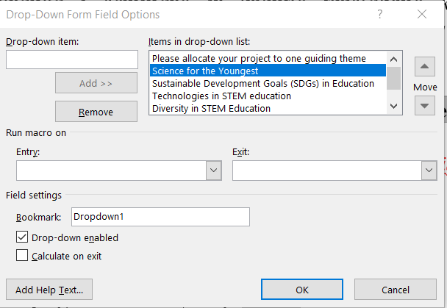. Pasirinkus temą, šią, skliausteliuose esančią informaciją, ir iliustaciją ištrinkite).

**Santrauka: *(max. 700 ženklų):***

|  |
| --- |
| *Laukas tekstui įrašyti* |

**Tarpdalykinė integracija (įtraukti dalykai):**

**Amžiaus grupė (mokinių):**

**Projekte naudojama mokymosi medžiaga ir įranga :**

**Kuo Jūsų projektas inovatyvus?**

**Ką kiti mokytojai gali įgyvendinti iš jūsų projekto savo klasėse?**

**Išsamus projekto aprašymas: *(max. 12,000 ženklų įskaitant tarpus / apytiksliai 2.5 puslapio)***

|  |
| --- |
| *Laukas tekstui įrašyti* |

**Nuorodos / šaltiniai:**

***Prašau man atsiųsti „Science on Stage Europe“ naujienlaiškį (kas mėnesį).***

**Labai ačiū!**